. **Отбеливание зубов Beyond**

Фотоотбеливание зубов Beyond Polus является одной из самых современных систем, доступных сегодня на рынке эстетической стоматологии. **Отбеливание зубов Beyond** состоит из применения специального отбеливающего геля, который наносится на зубы и затем активируется светом. Гель изготовлен на основе перекиси водорода и других компонентов, направленных на повышение результатов и снижение чувствительности. Под воздействием света ускоряется переход отбеливающего геля через эмаль в дентин. Эффект отбеливания — белые, блестящие зубы пациента. Вся процедура занимает около 45 минут, а ее длина может варьироваться в зависимости от требуемых результатов.

Холодное отбеливание Beyond является полностью безопасным. После отбеливания зубы не становятся «более восприимчивыми» к красящим веществам, а длительность эффекта процедуры во многом зависит от образа жизни пациента и наблюдается в среднем 2 года.

**О СИСТЕМЕ BEYOND — Методика процедуры**

**Шаг 1:**  
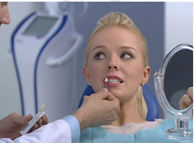Врач-стоматолог подробно расскажет Вам о процессе **отбеливания зубов**, обсудит с Вами возможные и ожидаемые Вами результаты, а также ответит на любые интересующие Вас вопросы. Затем Вам предстоит тщательное обследование, чтобы убедиться, что отбеливание Вам показано. С помощью шкалы врач определит цвет Ваших зубов и запишет его для сравнения с новым цветом.

**Шаг 2:**

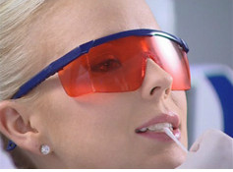Вам установят щечный ретрактор и предложат надеть защитные очки. Для предотвращения пересушивания губ во время процедуры используют специальный бальзам для губ.

**Шаг 3:**  
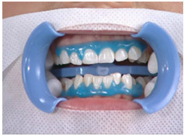Между зубами и деснами врач нанесет специальный защитный гель, который потом засветит лампой (гель станет резиноподобным и будет защищать десны от отбеливающего вещества).

**Шаг 4:**  
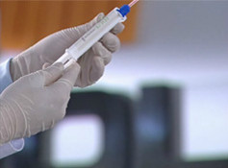Врач распакует при Вас оригинальный шприц BEYOND II или BEYOND MAX.

**Шаг 5:**

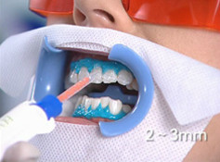**Отбеливающий гель** нанесут на верхние и нижние зубы, полностью покрыв поверхность каждого зуба.

**Шаг 6:**

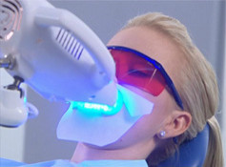Лампу-акселератор BEYOND поднесут к зубам и включат на 10-20 минут; процедура состоит из трех таких циклов.

**Шаг 7:**  
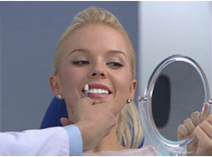После завершения трех циклов все отбеливающие материалы будут удалены изо рта, и Вы увидите совершенно новый цвет Ваших зубов, существенно отличающийся от привычно

**Уход после процедуры**

Независимо от того насколько удачно прошла процедура отбеливания, нужно понимать, что есть обязательный период восстановления, в течении которого могут проявляться последствия от проведенного вмешательства. Особенно ярко выражены симптомы первые 2-3 дня.

Наиболее распространенные **побочные эффекты**:

* **Повышенная чувствительность зубов**. Поскольку кислород, выделяемый при проведении отбеливания, обладает активной проникающей способностью, он может оказывать воздействие на нервные окончания. Это вполне обычное явление и при правильном уходе проходит в течении 2-3 дней.
* **Раздражение десен**. Даже при правильной изоляции при помощи защитного геля и коффердама, возможна утечка перекиси за пределы рабочей зоны и раздражение окружающих тканей. В отдельных случаях это выливается в полное обесцвечивание десны. К счастью, это обратимый процесс и нормальное состояние восстановится за несколько дней.
* **Болезненные ощущения в зубах**. Кроме чувствительности, может наблюдаться и [болезненное состояние самих зубов](http://askdent.ru/whitening/bolyat-zuby-posle-otbelivaniya-chto-delat.html). Этот факт свидетельствует о проникновении отбеливающего агента внутрь структуры и контакт с пульпой и нервом.

Чтобы сохранить достигнутый результат и восстановить ослабленную эмаль, в первые дни после процедуры отбеливания придется соблюдать ряд рекомендаций:

* использовать отбеливающую зубную пасту;
* применять ополаскиватели с высоким содержанием фтора;
* воздержаться от приема пищи или напитков с сильными красителями — ярких фруктов и ягод, красного вина, газированных напитков;
* отказаться от курения.

**Противопоказания**

Как и в любой процедуре, для проведении отбеливания BEYOND POLUS имеются противопоказания. Они обусловлены широким опытом выполнения подобных операций и их игнорирование может привести к тяжелым последствиям для организма.

Выполнение отбеливания зубов **противопоказано**

* при индивидуальной непереносимости препаратов и аллергии к компонентам;
* возраст менее 18 лет;
* при наличии повреждений эмали, ее ослабленном состоянии;
* в случае онкологических заболеваний;
* в период беременности или вскармливания.

Так же нелишним будет напомнить, что отбеливание BEYOND не рекомендуется обладателям искусственных конструкций. Так как они не подвергаются воздействию активного агента, по завершении процедуры их цвет может разительно отличаться от натуральных зубов и потребуется полномасштабная замена.